Самостоятельная работа на тему « Искусство Византии»

1 вариант

1 Кто был центром мира в эпоху Средневековья ?
2 Какой новый тип церковного здания был создан в Византии?
3 Назовите архитекторов Собора Святой Софии.
4 Что впервые при создании мозаик стали применять византийские мастера ?
5 Что обозначает белый цвет на византийских иконах?
6 Назовите тип изображения

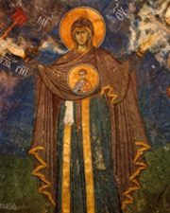№ 1 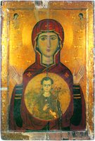 2

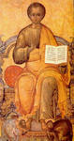 3

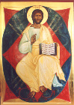 4

